# 

# Internet tehnologije

Treći domaći zadatak: React aplikacija

Julija Krsmanović

Aplikacija treba da simulira vremensku prognozu.

Prognoza se daje za svaki dan u nedelji i ona se sastoji od:

* Minimalne temperature
* Maksimalne temperature
* Prosečne temperature
* Dana na koji se odnosi
* Opisa

Na početnoj stranici prognoza je data u vidu kartica gde se jedna kartica odnosi na jedan dan. Moguće je birati broj kartica koji će se prikazati korisniku kao i biranje dana koji će se prikazati pomeranje ulevo ili udesno. Ovo se može videti na slici 1.

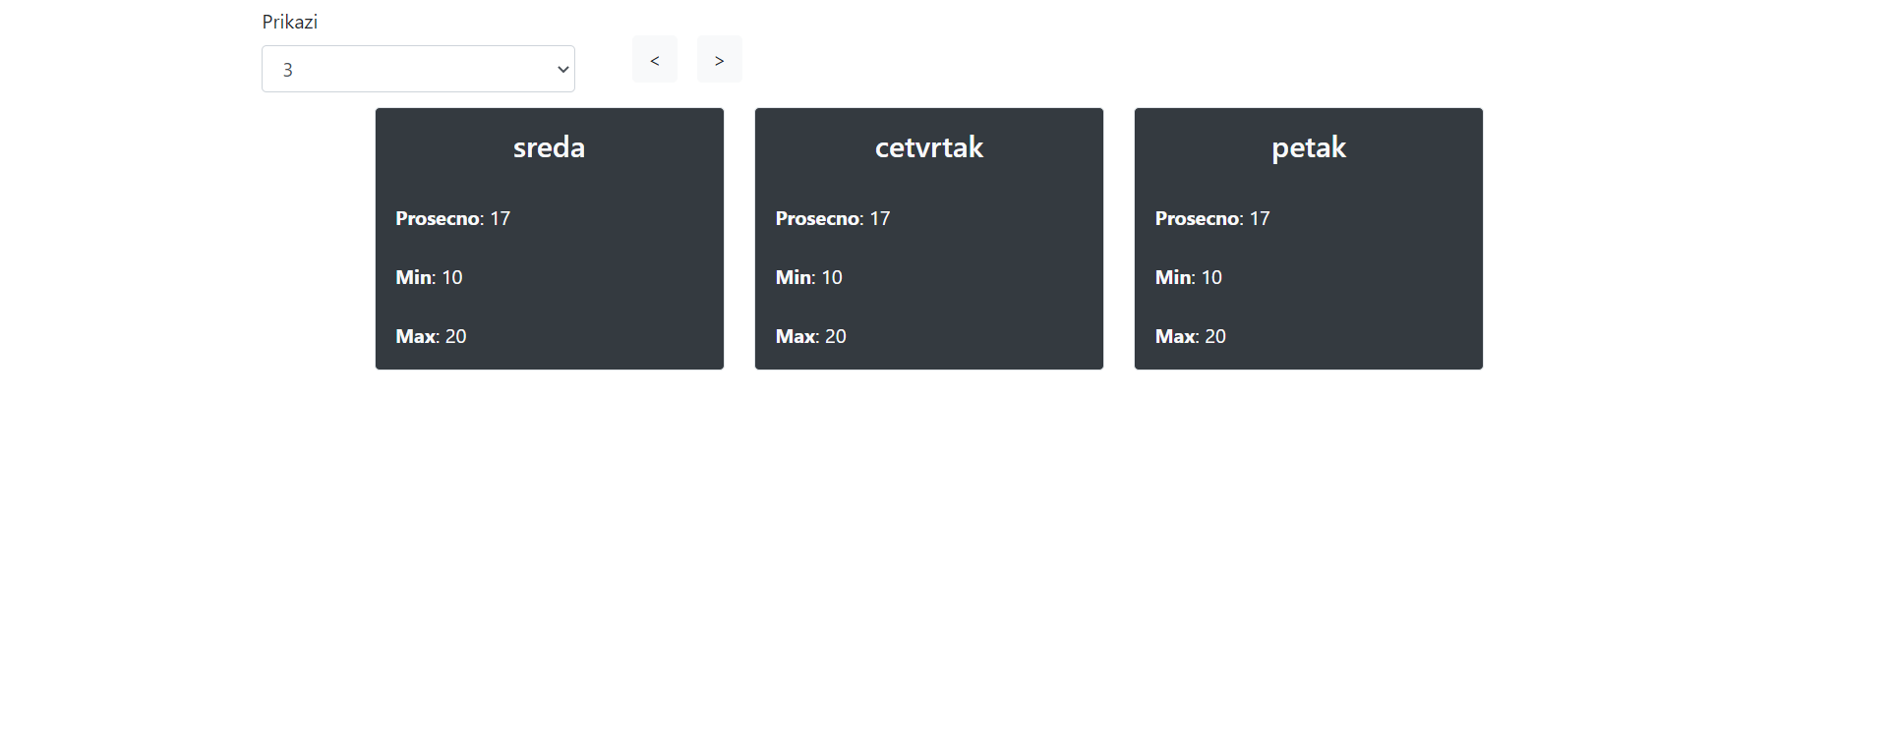

Slika 1

Klikom na odgovarajuću karticu korisnik može videti detaljnu temperaturu za taj dan (slika 2).

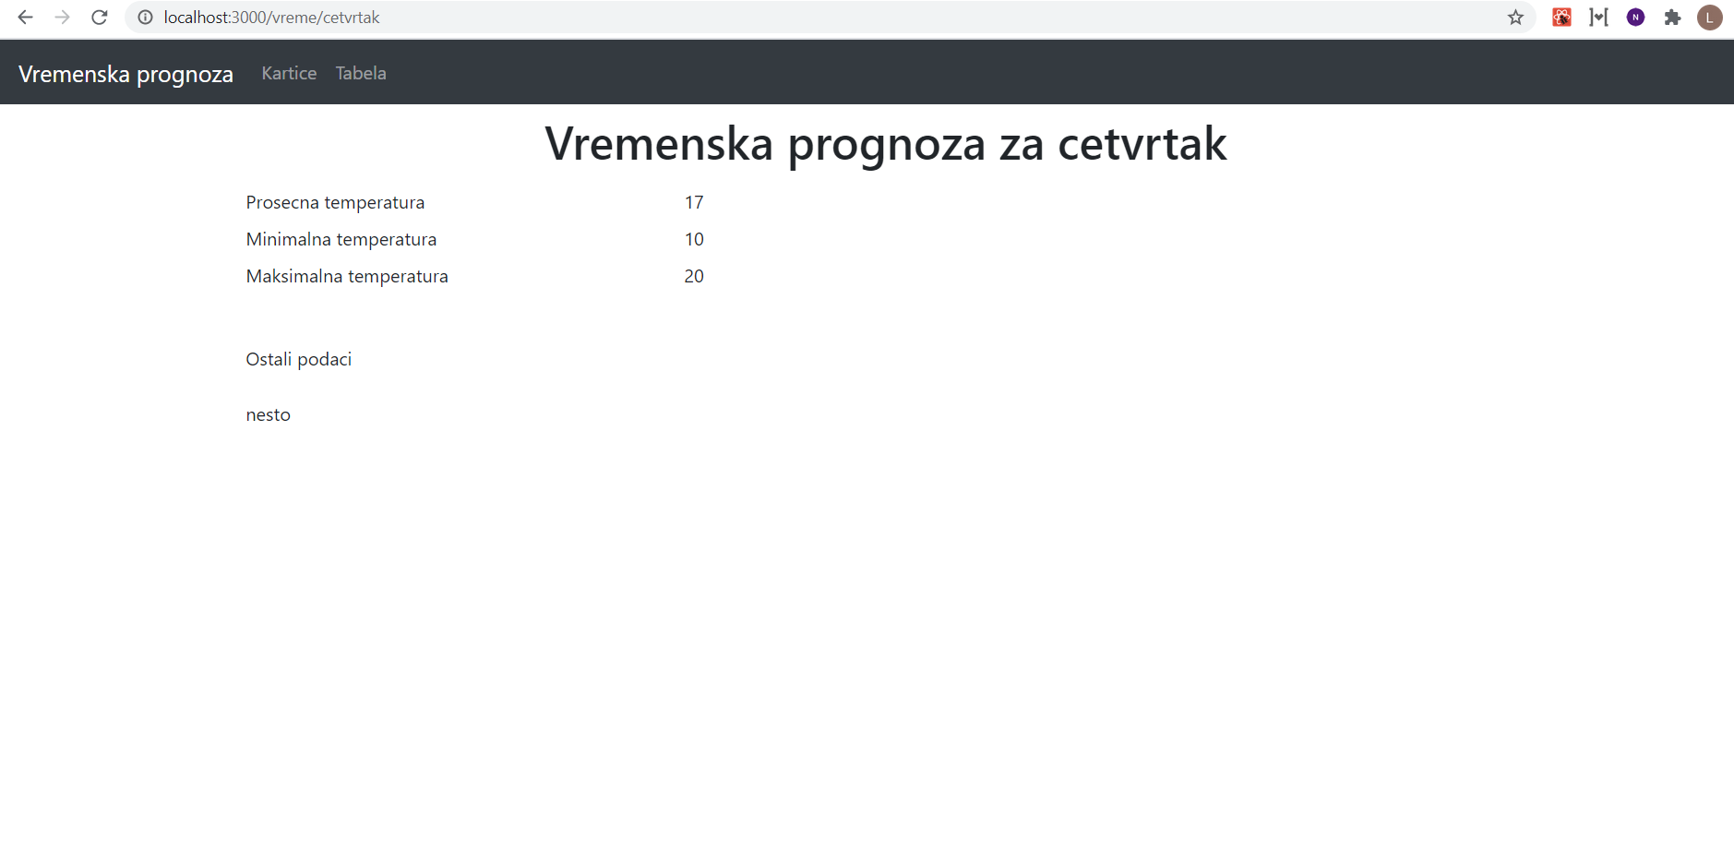

Slika 2

Takođe, imamo i stranicu na kojoj se prikazuje prognoza za sve dane u tabelarnom prikazu. Svaki red u tabeli ima link ka detaljnom prikazu prognoze za dati dan. Ova stranica je prikazana na slici 3.

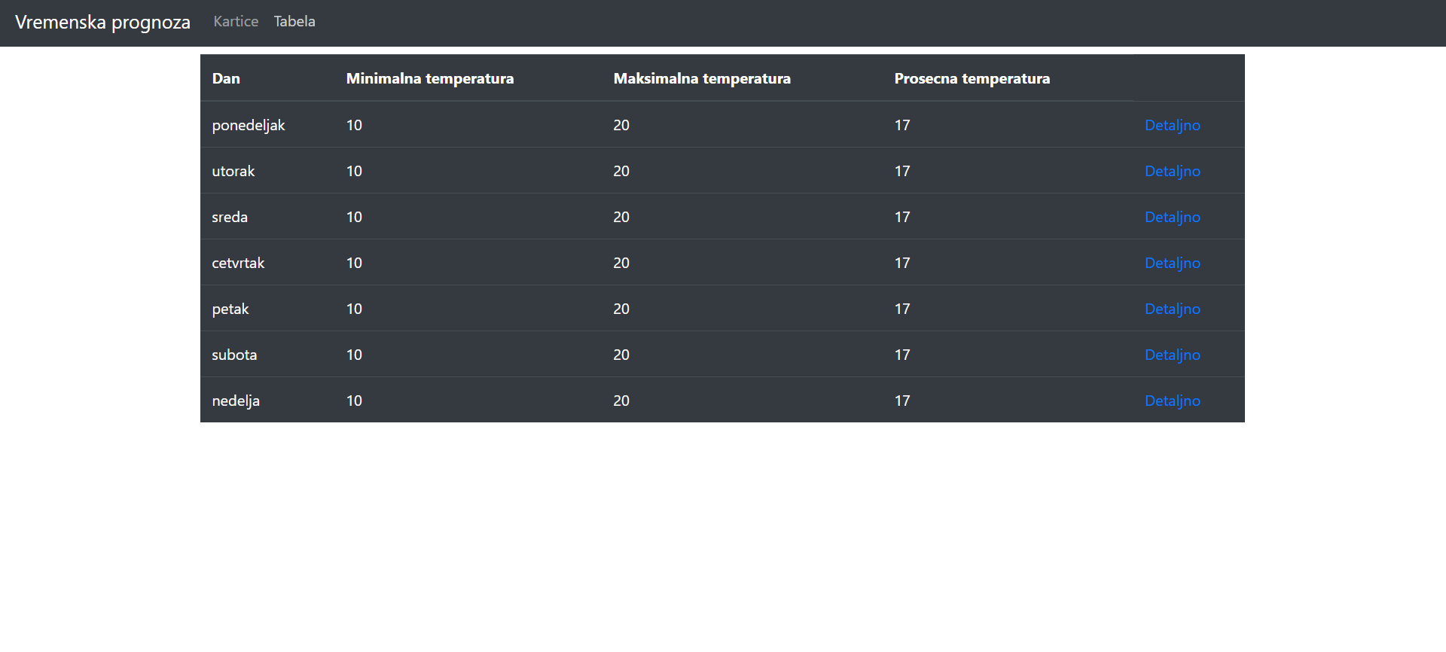

Slika 3